 | Bod Péter  Országos  Könyvtárhasználati Verseny | 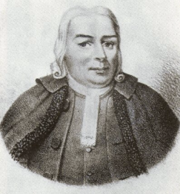

2025/2026. tanév

Országos írásbeli forduló

II. korcsoport, 9-10. évfolyam
Írásbeli feladatlap

A versenyző tanuló kódszáma:

Elért pontszám: /126 pont

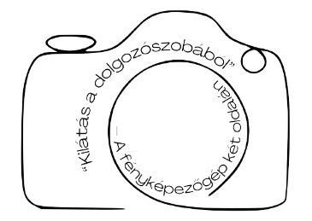 | A szakköri kínálatban látod ezt a logót. Sokat foglalkoztál a fotózással, ezért megkeresed a szervező könyvtárostanárt, hogy szívesen segítesz összeállítani a fotószakkör tematikáját.  A fotószakkör izgalmas, mert különböző érdeklődésű fiatalok csatlakoznak, akiket csupán a fotózás szeretete köt össze. Van, akit a történelem, hadtörténet, fotóriporteri pálya vonz, van, akit a nőtörténet, vannak csillagászok, amatőr szakácsok, esetleg a jövő orvosai…  A fotós kilép a biztonságot jelentő dolgozószobából, így az egész világ azzá válik számára.
Figyelj!

Az írásbeli feladatlap megoldására összesen 90 perc áll a rendelkezésedre.

Munkád során végig a rendelkezésedre áll a könyvtár szabadpolcon lévő állománya és a számodra biztosított számítógép, internet, de azt nem használhatod kommunikációra és jelszóval védett tartalmak elérésére. A Te gondolatmenetedre, megoldásodra vagyunk kíváncsiak, ezért kérünk, ne vegyél igénybe MI alapú kép- és szövegalkotó szoftvereket!

Kérjük, hogy a feladatlapot kék tollal töltsd ki!
Sok sikert kívánunk!
A feladatlaphoz a következő mellékletek tartoznak:
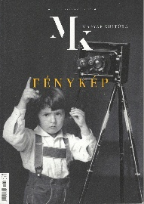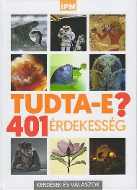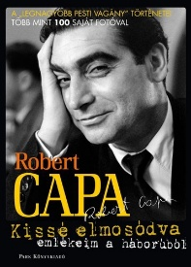 |  | Magyar Kultúra 2023/4. és melléklete  ISBN 978-615-00-7329-3  ISBN 978-963-633-132-0
Támogatók:
Kulturális és Innovációs Minisztérium Nemzeti Kulturális Támogatáskezelő Nemzeti Tehetség Program
Laptapir.hu, Mediacity Kft.
Libri csoport
Magyar Kultúra magazin, Petőfi Kulturális Ügynökség
Magyar Nemzeti Múzeum Közgyűjteményi Központ Országos Széchényi Könyvtár

1. A FÉNYKÉPEZŐGÉP EGYIK OLDALÁN
A fényképezőgép egyik oldalán, az objektív előtt számos téma megjelenhet. A kezedben lévő folyóirat tematikus számot szentelt a fényképészetnek, amiben szerteágazóan mutatják be a témát. Használd ki a szakkör legizgalmasabb témáinak tervezéséhez! A kezedben lévő egyik könyv már kijelölt egy témát, de Te válassz a Kóstoló, a Portré vagy a Divatlexikon rovatokból még két cikket, két különböző témában!

a) A fotózás egyes alkalmazott ágait, szakterületeit helyezd el a feladatlap közepén lévő megkezdett gondolattérképen!

b) Az újonnan választott cikkekkel egészítsd ki az alábbi megkezdett olvasmányjegyzéket úgy, hogy igényes irodalomjegyzék formája legyen!
A szakkörhöz ajánlott cikkek jegyzéke

Bonczidai Éva: Elég közel. In: Magyar Kultúra. 2023. 3. évf. 4. sz., 92-93. o.

1.
2.
3.
4.
5.
6.
7.
8.
9.
10.
11.
12.
13.
14.
15.
16.
17.

2. FONTOS ESEMÉNYEK
Egy témával akkor tudsz értőn foglalkozni, ha annak múltját, fontos fordulópontjait is ismered. Ebből kiindulva egy idővonal felrajzolása is segíti a tervezést. Ebben segít az ajándékba kapott Tudta-e? könyv, mely három fotótörténeti fordulópontot is említ Művészet, Technológia és Történelem c. fejezeteiben.  a) Helyezd el az évszámot, az eseményt és ha van, akkor a fotós nevét a feladatlap közepén lévő gondolattérkép alatt található időszalagon!  b) Bizonyítékul add meg a forrást!  A könyv bibliográfiai adatai (úgy, ahogyan egy irodalomjegyzékbe tennéd):  A felhasznált írások címei és oldalszámai: | 18.
 | 19.
 | 20.
 | 21.
 | 22.
 | 23.
 | 24.
 | 25.
 | 26.
 | 27.
 | 28.
 | 29.
 | 30.
 | 31.
 | 32.
 | 33.
 | 34.
 | 35.
 | 36.
 | 37.
 | 38.
 | 39.

Bod Péter Országos Könyvtárhasználati Verseny  2025/2026 |  | 9-10. évfolyam
 | A versenyző tanuló kódszáma:

3. KELL EGY DOLGOZÓSZOBA
Nem is találhatnátok jobb helyet a szakkörnek, mint egy könyvtárban!  a) Írd a kérdés sorszámát ennek a többszintes könyvtárnak az alaprajzán ahhoz a könyvtári térhez, amelyiket a kérdés megválaszolásához igénybe vennél! | 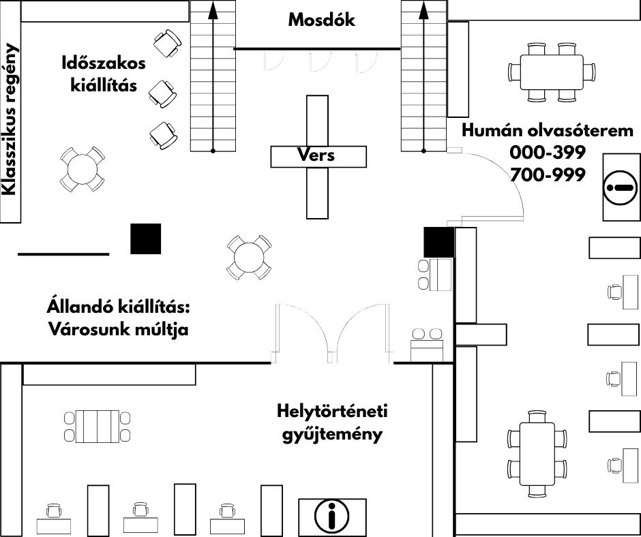 | 2. emelet
1. Hol kell beiratkoznotok?  2. Felmerült, hogy márciusban a ti szakköri képeiteket állítják ki. Hova fognak kerülni?  3. Új fényképezőgépet vennél, tájékozódásként a Digitális Fotó Magazint vennéd kézbe. Hol találod?  4. A 4. feladathoz szükséged lesz állathatározóra. Hol fogod keresni? | 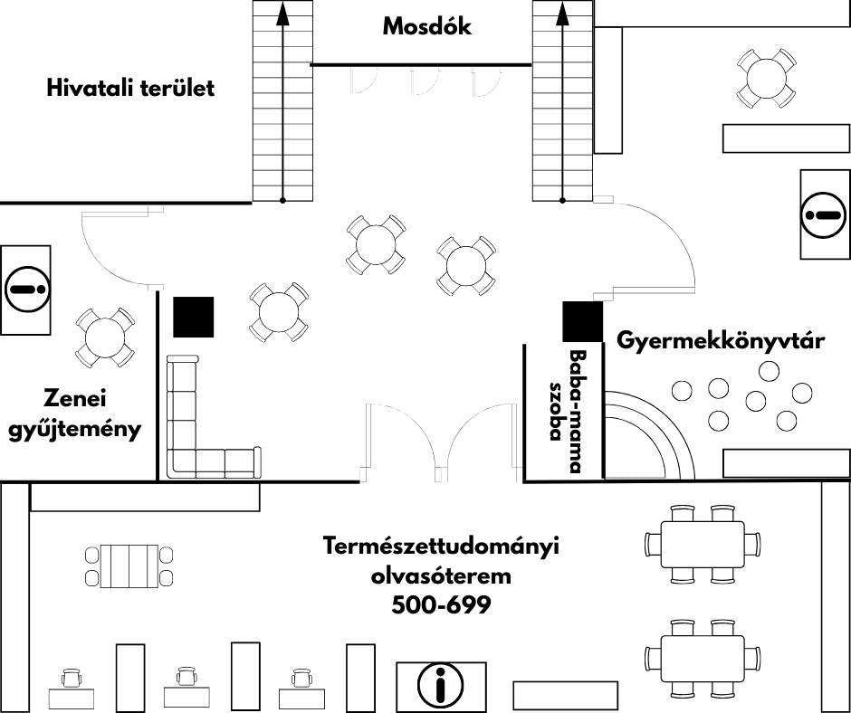 | 1. emelet
b) Ez milyen típusú könyvtár lehet? Indokold válaszod legalább két, az alaprajzon látható információval! | 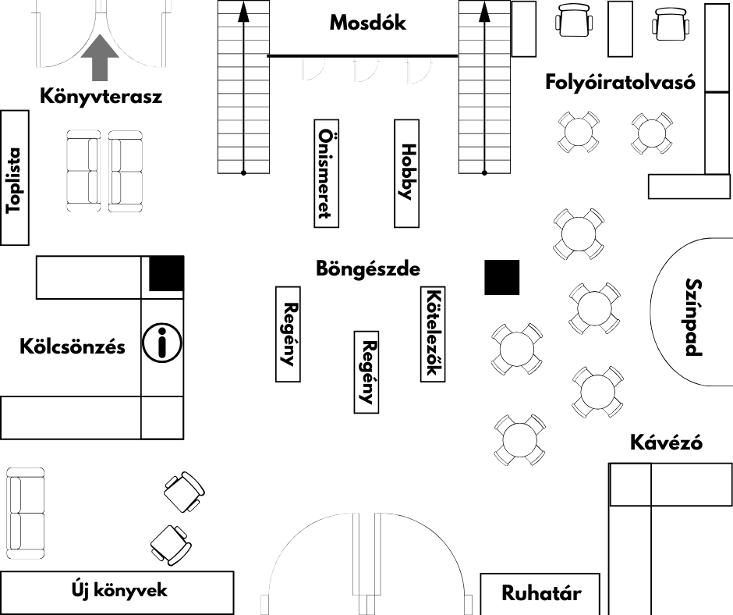 | Földszint

40.
41.
42.
43.
44.
45.
46.
47.

A gondolattérkép a pdf változatban látható.
A

4. JÓ LENNE MÉG TÖBB TÁRS
Egy fotószakkör plakátjára logikus lenne fotót is tenni. De egy fotós tiszteli más fotósok szerzői jogát, így azokat megfelelő helyről, megfelelő módon kell közölni.

a) Hasonlítsd össze az alábbi adatbázisokat a megadott szempontok mentén!

 | Iparművészeti Múzeum Adattár - Fényképgyűjtemény | OSZK Fotótér
Intézménytípus, amelyik az adatbázist működteti
Megtudhatók az alábbi adatok a fotókról?
méret
fotós neve
Van-e információ a felhasználási jogokról? Ha igen, hol?

b) A fenti adatbázisok már szerepelnek a központi gondolattérképen. Egészítsd ki azt az ábrát még három adatbázis nevével, amikben fotókat találhatunk, vagyis érdemes egy fotószakkörön alaposabban megismerkedni velük!

c) Jó marketingfogás lenne, ha a plakáton állat is szerepelne. Móczár László a Magyar Természettudományi Múzeum Állattárában többek között létrehozta a Fotóarchívumot, ami ma online kereshető az intézmény könyvtárának oldaláról elérhető Múzeumi gyűjtemények katalógusában. Keress Móczártól egy fekete-fehér lepkefotót!

Add meg a lepke magyar nevét és a kép leltári számát, hogy később egyértelműen vissza tudjátok keresni!

Hogyan kerestél? Add meg a keresési szempontokat,
vagyis a keresőmező(ke)t + a keresőszót/szavakat. Ha alkalmaztál utólagos szűkítést, azt is add meg, melyik keresőmezőre, melyik keresőkifejezésre!

d) Izgalmas lenne látni, hogy a fekete-fehér fotó milyen színeket takar. Ehhez természetesen egy megbízható, nyomtatott kézikönyvet használj!
Adj meg három jellemző színt!

Add meg a kézikönyv címét és kiadóját is!
48.
49.
50.
51.
52.
53.
54.
55.
56.
57.
58.
59.
60.
61.
62.
63.
64.
65.
66.
67.
68.
69.
70.
71.
72.
73.
74.
75.
76.

5. CAPA OLVAS IS
Ő az egyik leghíresebb magyar fotós, így nem maradhat ki a szakkörből. Különösen, hogy olvasó ember hírében állott. A Capa Center blogjában be is mutat néhány könyvet, amit olvasott.

a) Helyezd el őt a gondolattérképen teljes nevével!

b) Mi a fent említett blogbejegyzés címe, ami Capa olvasmányairól ír?

c) Hol szeretett Capa olvasni a cikk alapján?

d) Miket olvasott a cikk tanúsága szerint?

 |  | 1. | 2. | 3.
I. | A bemutatott könyv szerzőjének  vezetékneve:
II. | címe:
III. | Mikor jelent meg először magyarul?
IV. | Capa olvashatta magyarul?

e) A III. kérdésre melyik adatbázisból kerested ki a választ? Miért? Indokold az adatbázis és előállítójának egy-egy jellemzőjével!

77.
78.
79.
80.
81.
82.
83.
84.
85.
86.
87.
88.
89.
90.
91.
92.
93.
94.
95.
96.
97.

6. CAPA ÍR IS
Capa életében a fotózás mellett az olvasás és az írás is jelentős volt. Ennek bizonyítéka a kezedben lévő egyik könyve.

a) Capa számos megbízáson dolgozott együtt író barátaival. A nálad lévő könyv 9. oldalán két neves szépíróról is olvashatsz. Add meg a teljes neveket!

b) Ezek a munkatársai voltak annyira nemzetközileg elismertek, hogy egy magyar kézikönyvbe bekerültek? Bizonyítsd az egyikükön! Fogalmazd válaszodat egy mondatba, melyben az említett munkatárs neve, a kézikönyv címe és típusa is benne van!

c) A közösen írt könyvek a szakkörön is izgalmas témák lennének. Vedd is fel címüket a gondolattérképre!

d) Ha foglalkoznátok vele, akkor szükséges az egyik gondolattérképre felvett könyv magyar kiadásának egy példánya.
Nézd meg, hogy az ELTE könyvtáraiban elérhető-e!
Ha igen, melyik tagkönyvtárban? Add meg a lelőhelyet és a raktári jelzetet is!

A mű bibliográfiai hivatkozása:

98.
99.
100.
101.
102.
103.
104.
105.
106.
107.
108.
109.
110.
111.
112.
113.
114.
115.
116.
117.
118.
119.
120.

7. A FÉNYKÉPEZŐGÉP MÁSIK OLDALÁN
Megesik, hogy a fotóst is lefotózzák… Az ajándékba kapott kiadványok közül kettőben is találsz fotót Robert Caparól. Akasztják a hóhért…

a) Helyezd el a fotósok nevét a gondolattérképen!

121.
122.
123.
124.
125.
126.

Örülünk, hogy részt vettél ebben a munkában! Feladatlapodat add át a versenyfelügyelőnek!
A mellékleteket nem kell visszaadni, azokat munkádért kapod ajándékba támogatóink jóvoltából.

 | 
 |  | 

